AVISTAMIENTO DE BALLENAS EN
BAHÍA SOLANO
3N/4D
SALIDAS: Diarias en servicio regular.
VIGENCIA RESERVAS: Del 1 de Junio al 12 de Octubre 2026.

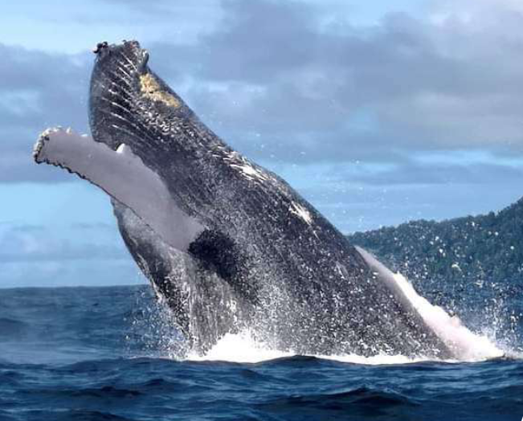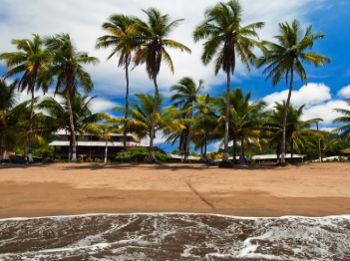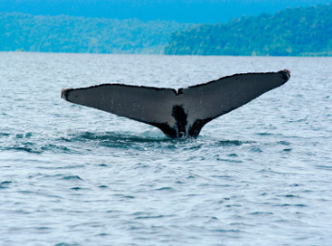

ITINERARIO
¡Prepárate para recibir a las imponentes ballenas jorobadas que llegan a las costas del pacifico colombiano para recibir a sus “pequeñas” crías!

Día 1: ¡BIENVENIDOS A BAHÍA SOLANO! A tu llegada al aeropuerto serás transportado al hotel en auto y lancha, donde te recibiremos con un refresco de Bienvenida, después del check in, disfruta del almuerzo y la tarde libre en el hotel y finaliza el día con una deliciosa cena.

Día 2: Iniciamos la mañana con el desayuno en el hotel, recargando energías para la primera actividad del día; Cerca a la playa de Huina a media hora de camino encontramos el riachuelo de Juná, un tranquilo sendero enriquecido con una gran variedad de Flora y Fauna, que además nos regala una pequeña piscina natural de la cual podremos disfrutar durante el recorrido, con una duración total de 1 hora y media aproximada, regresaremos al hotel a tiempo para tomar el almuerzo, en la tarde haremos el primer avistamiento de ballenas Yubartas en lancha durante dos horas, cerramos la noche con la cena en el hotel.
Día 3: Este día haremos otro avistamiento de Ballenas ahora en la mañana, de regreso al hotel después del almuerzo, tomaremos camino a través de la Selva Tropical para dirigirnos a Playa de los Deseos, en la ruta encontramos hermosas vistas del paisaje y gran variedad de aves y mariposas propias de la región, el destino: una hermosa plaza frente al Mar Pacifico. La duración total del recorrido es de cerca de 4 horas regresando al hotel para descansar y disfrutar de la cena.
Día 4: Desayuno en el hotel y traslado al aeropuerto para tu regreso a casa.

FIN DE NUESTROS SERVICIOS.

TARIFA POR PASAJERO EN PESOS COLOMBIANOS
Playa de Oro Lodge

Tarifa por persona | CUÁDRUPLE | TRIPLE | DOBLE | NIÑOS 4-11 AÑOS
Habitación Estándar | $ 1.699.000 | $ 1.775.000 | $ 1.925.000 | $ 1.349.000
Noche adic. Estándar | $ 312.000 | $ 335.000 | $ 380.000 | $ 260.000
Habitación Especial | $ 1.875.000 | $ 1.985.000 | $ 2.195.000 | $ 1.536.000
Noche adic. Especial | $ 366.000 | $ 399.000 | $ 461.000 | $ 325.000
* Tarifa sujeta a cambio sin previo aviso.

INCLUYE:
- Traslado aeropuerto – hotel – aeropuerto en Bahía Solano.
- Recepción y manejo de equipaje.
- Refresco de bienvenida.
- Alojamiento en habitación frente a la selva con ventilador y terraza con hamaca o
- habitación frente al mar con aire acondicionado y terraza con hamaca.
- Desayuno, almuerzo y cena.
- Charla sobre las ballenas Yubartas y precauciones para el avistamiento
- 2 salidas de avistamiento de ballenas en lancha.
- Caminata por la selva húmeda tropical a la playa de Los Deseos.
- Caminata por el sendero a los riachuelos de Juná.
- Acompañante en las caminatas y asistencia médica e impuestos

NO INCLUYE:
- Tiquete aéreo e impuestos, tasa aeroportuaria en Bahía Solano Aprox ($8.000)
- Contribución a la comunidad para ingreso a los senderos de las caminatas descritas Aprox. ($15.000).
- contribución pro-turismo Aprox. (Adultos $ 70.000)
- Gastos y servicios no especificados en el plan.

CONDICIONES:
- Tarifa por persona en pesos colombianos.
- Para garantía de reserva se requiere un depósito del 30 % del valor del paquete por persona.
- Pago total deberá realizarse 60 días previo al inicio del circuito.
- La hora de check in es a las 03:00 pm y check out a las 12:00 pm.
- Tarifas sujetas a cambios sin previo aviso.
- Tours operados en servicio regular-compartido.
- Menores de 4 años pagan seguro hotelero, cualquier consumo realizado y transporte.
- El tiempo de espera en el aeropuerto es 2 horas a partir del aterrizaje del vuelo, en ese momento se marca no show.
- El orden de los servicios podrá ser variado a criterio del operador, para poder garantizar la prestación óptima de los mismos y la completa seguridad de los viajeros.

CAMBIOS Y/O CANCELACIONES:
Los cambios y/o cancelaciones deben hacerse por escrito por correo electrónico, cancelaciones y/o cambios verbales no serán aceptados. En el caso que el pasajero cancele servicios y/o hoteles estando de viaje, es importante que obtenga del operador u hotel un número de cancelación. En todos los casos nos reservamos el derecho de cobrar un cargo por los cambios hechos.

PENALIDADES Y GASTOS X CANCELACIONES (CLIENTE):
Cancelación sin gastos a 30 días antes del inicio de viaje.
Cancelación con gastos al 100% a menos de 29 días de inicio de viaje y/o no show.

NO SHOW: En caso de que el cliente no se presente, el servicio será considerado prestado.
No tendrá derecho a devolución. Cambios hechos fuera del tiempo están sujetos a cargos.

RECOMENDACIONES
- Las aerolíneas limitan el equipaje a 10 Kg. por persona.
- No hay cajeros electrónicos, lleve dinero de baja denominación.
- Llevar ropa liviana y fresca, zapatos apropiados para caminatas por bosque y río (tenis).
- Careta, snorkel, binoculares, linterna.
- Medicamentos prescritos por su médico.
- Evite llevar alimentos de origen animal que no estén enlatados.
- Evite sacar especies vegetales o animales de la región.
- Demás normas sanitarias vigentes en el momento de viaje. (por favor indagar cualquier variación, próxima a su fecha de viaje.

DOCUMENTOS REQUERIDOS

- Pasaporte con vigencia de mínimo 6 meses a partir de la fecha de viaje o cédula de ciudadanía.
- Certificado internacional de vacunación contra la fiebre amarilla, que se debe aplicar al menos 15 días antes del viaje.
- Los menores de 18 años deben estar acompañados por un padre, tutor legal o contar con una autorización firmada y copia de la identificación de sus padres. El hotel se reserva el derecho de admisión.

CLÁUSULA DE RESPONSABILIDAD: https://www.tropitours.co/es/clausula-de-responsabilidad

Es responsabilidad del viajero y su agente de viajes asegurar todos los requisitos de viaje, por lo cual TROPITOURS.CO, declina toda responsabilidad monetaria en caso de ser rechazado en el abordaje por falta de los requisitos completos. Todos los gastos generados serán por cuenta del viajero y se aplicarán las condiciones establecidas por cancelaciones por servicios rechazados voluntariamente.

